Прокуратура Сызранского района разъясняет:

Возможно ли заставить больного наркоманией лечиться от наркозависимости?

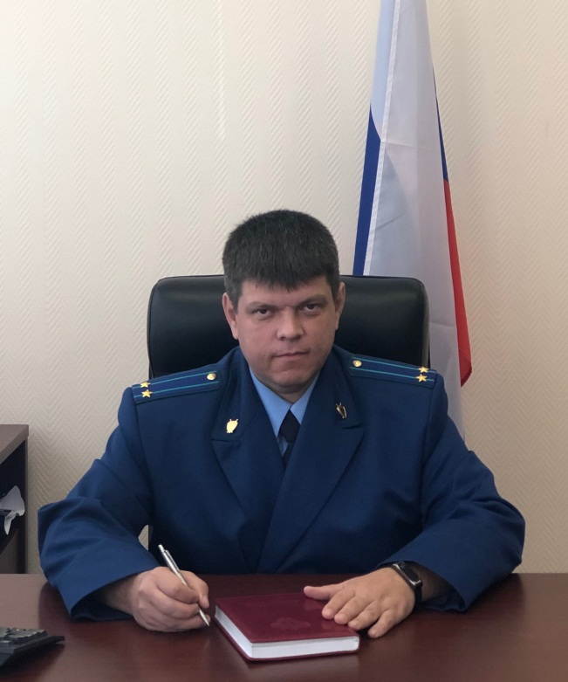
Разъясняет исполняющий обязанности прокурора Сызранского района Геннадий Лебедев.
Наркологическая помощь больным наркоманией оказывается при наличии их информированного добровольного согласия на медицинское вмешательство, полученного в порядке, установленном законодательством в сфере охраны здоровья, а больным наркоманией несовершеннолетним - при наличии информированного добровольного согласия на медицинское вмешательство одного из родителей или иного законного представителя.
На больных наркоманией, находящихся под диспансерным наблюдением и продолжающих потреблять наркотические средства или психотропные вещества без назначения врача либо уклоняющихся от лечения, а также на лиц, привлеченных к административной ответственности или осужденных за совершение преступлений к наказанию в виде штрафа, лишения права занимать определенные должности или заниматься определенной деятельностью, обязательных работ, исправительных работ или ограничения свободы и нуждающихся в лечении от наркомании, по решению суда может быть возложена обязанность пройти лечение от наркомании и могут быть назначены иные меры, предусмотренные законодательством Российской Федерации.
Лечение больных наркоманией проводится только в медицинских организациях государственной и муниципальной систем здравоохранения.
Для диагностики наркомании и лечения больных наркоманией применяются методы диагностики и лечения, не запрещенные законодательством Российской Федерации, а также лекарственные препараты для медицинского применения и медицинские изделия, зарегистрированные в порядке, установленном законодательством Российской Федерации.

20.05.2022

